ТУРИСТИЧЕСКОЕ АГЕНТСТВО
«ГЛОБАЛ-ТУР»
Россия, Нижегородская обл., г. Дзержинск, пр. Ленина, 62, ДКХ, оф. 4

Тел., тел/факс: (8313) 266-859, 258-733, (8 960 161 90 49) (8 905 195 07 70)

www.gt-nn.ru, е-mail: global-tour.dz@yandex.ru

«Пешеланские пещеры»

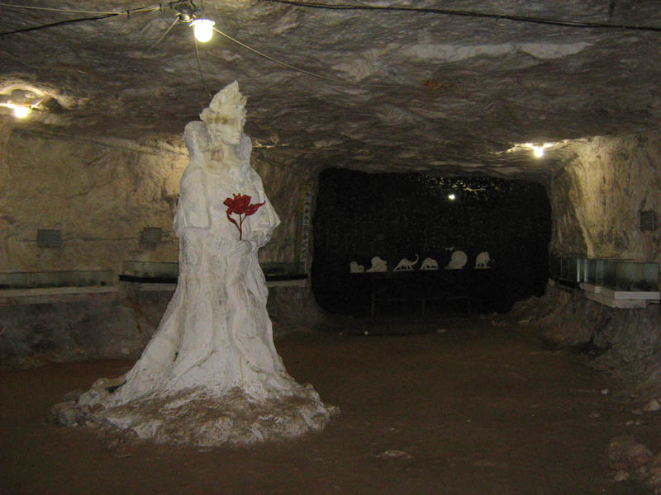

с посещением музей горного дела, геологии и спелеологии

Стоимость тура - 1350 руб./шк., 1500 руб./взр.

Программа тура:

07.00 час. – Отправление из Дзержинска (от ДКХ);

10.00 час. – Прибытие в п. Пешелань (Арзамаский р-н Нижегородской области);

10.30 час. – Экскурсия в уникальный подземный музей горного дела, геологии и спелеологии, созданный в действующей шахте на глубине 70 м. под землей можно увидеть добычу белоснежного гипса и образцы гипсовых пород, изделия, которые делают из гипса, старые машины за которыми работали рабочие;

Вход в шахту детям строго с 14 лет.

Туристам выдаются каски, фонари, фуфайки, резиновые сапоги, т.к. 300 метров придется идти по шахте пешком.

*** За доп. плату мастер - класс по росписи гипсовой фигурки.

12.00 час. – Посещение зоопарка, где живут страусы, ламы, ослики, верблюд, лисы и рысь;

13.00 ч. – За дополнительную плату возможна организация обеда в кафе

( ~ 280 руб.) или самостоятельный обед в автобусе (горячий чай, кофе от фирмы)

;13.30 час. – Отправление домой;

16.30 час. – Возвращение домой

